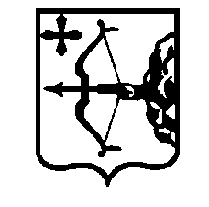

ПРАВИТЕЛЬСТВО КИРОВСКОЙ ОБЛАСТИ

ПОСТАНОВЛЕНИЕ

05.05.2023 |  | № | 227-П
г. Киров
О внесении изменений в постановление Правительства
Кировской области от 16.12.2019 № 641-П «Об утверждении государственной программы Кировской области «Обеспечение ветеринарного благополучия»
В соответствии с постановлением Правительства Кировской области от 21.09.2022 № 528-П «О разработке, реализации и оценке эффективности реализации государственных программ Кировской области» Правительство Кировской области ПОСТАНОВЛЯЕТ:
1. Внести изменения в постановление Правительства Кировской области от 16.12.2019 № 641-П «Об утверждении государственной программы Кировской области «Обеспечение ветеринарного благополучия», утвердив изменения в государственной программе Кировской области «Обеспечение ветеринарного благополучия» (далее – Государственная программа) согласно приложению.
2. Пункт 4 изложить в следующей редакции:
«4. Контроль за выполнением постановления возложить на заместителя Председателя Правительства Кировской области Терешкова Ю.И.».
3. Настоящее постановление вступает в силу через десять дней после его официального опубликования.
Губернатор
Кировской области А.В. Соколов

